＾

**募集！**

抽選で登別至高の

特産品が当たる！

**常連さんがこっそり教える**

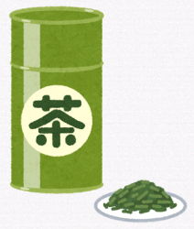





**登別市内のお店と**

**こだわりのおすすめ商品**

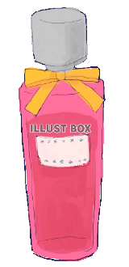

登別に詳しいあなたの知識が必要です！

ご応募いただいた方の中から４名様に

豪華！登別ブランド推奨品等詰め合わせセットをプレゼント。

集まった情報を後日リーフレット等で紹介させていただきます。

締切：平成２９年

１２月８日(金)



登別市内で営業しているお店と、

こだわりをもって製造・仕入れされて販売されているおすすめ商品

※全国・全道チェーン店、飲食メニュー、サービスを除きます。

※同一店舗への複数の応募は不可とし、応募は１人３店舗までです。

**募集対象**

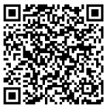

**応募方法**

①別紙の応募用紙に必要事項を記入し、応募箱へ

または②右記QRコードより、専用フォームへ入力 →

※紙面の関係で紹介する店舗数や商品数を調整する場合があります。ご了承ください。

※応募者プレゼントの当選者の発表は、賞品の発送をもってかえさせていただきます。

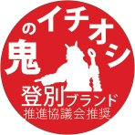

登別ブランド推進協議会

事務局：登別市観光経済部商工労政グループ内　　電話0143-85-2171

https://www.noboribetsubrand.jp/